2016—2017学年上学期高二期中考试
物理试题
时间：90分钟 命题牵头学校：枣阳一中
分值：110分 命题老师：
一、选择题（本题共10小题，共48分。其中第1-6题为单选题，每小题4分。第7-10题为多选题，全部选对的得6分，选不全的得3分，有选错或不答的得0分）
1、关于电场和电势，下列说法正确的是（ ）
A、在点电荷电场中，沿着电场线方向电势逐渐降低,场强也逐渐减小
B、在点电荷电场中,到点电荷的距离相等的点场强相同
C、等量异种电荷的中垂线是一条等势线,中点是两电荷连线上场强最小的点
D、等量同种电荷的连线的中点是中垂线上电势最高的点,是场强为零的点
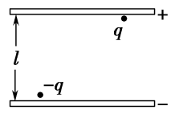
2、如图，一充电后的平行板电容器的两极板相距l。在正极板附近有一质量为M、电荷量为＋q的粒子；在负极板附近有另一质量为m、电荷量为－q的粒子。在电场力的作用下，两粒子同时从静止开始运动。已知两粒子同时经过一平行于正极板且与其相距Error: Reference source not found的平面。不计重力及两粒子间相互作用力，则M∶m为（ ）
A、3∶2 B、2∶1
C、5∶2 D、4∶1
3、一带电粒子在如图所示的点电荷的电场中，在电场力作用下沿虚线所示轨迹从A点运动到B点，下列判断正确的是（ ）
v_{A}
A
B
v_{B}
A、加速度、速度都增大，电势能增加
B、加速度、速度都减小，电势能减少
C、场强增大，速度减小，电势能增加
D、场强增大，速度增大，电势能减少
4、如图所示，E为内阻不能忽略的电池，R₁、R₂、R₃为定值电阻，S₀、S为开关，与分别为电压表和电流表。初始时S₀闭合，S断开。现将S闭合，则 ( )
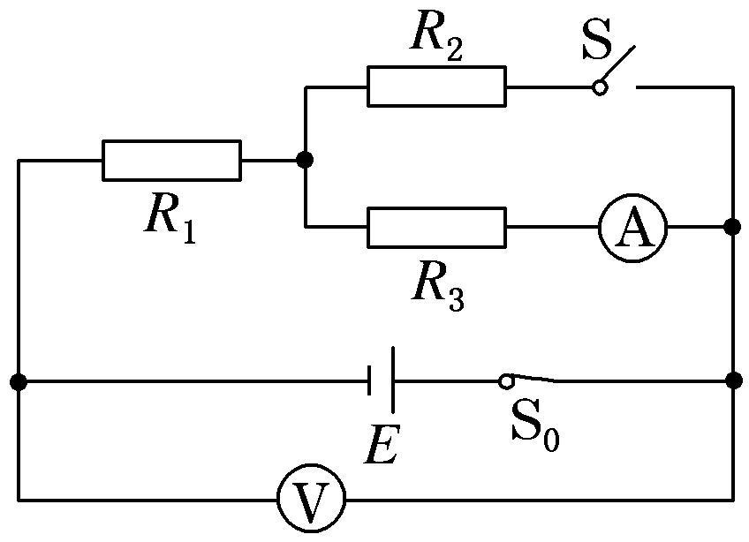
A、的读数变大，的读数变小
B、的读数变大，的读数变大
C、的读数变小，的读数变小
D、的读数变小，的读数变大
5、如图所示，电阻R₁=20Ω，电动机线圈电阻R₂=10Ω。当开关S断开时，理想电流表的示数为1.0A。当电键S闭合后，电动机转起来，电路两端电压不变。则关于电流表读数和电路消耗的电功率P正确的是（ ）
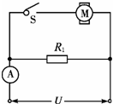
A、IError: Reference source not found3.0A B、I=3.0A
C、PError: Reference source not found60W D、 P=60W
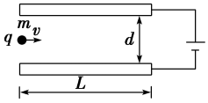
6、如图所示，一个质量为m、带电荷量为q的粒子，从两平行板左侧中点沿垂直场强方向射入，当入射速度为v时，恰好穿过电场而不碰金属板。要使粒子的入射速度变为Error: Reference source not found，仍从左侧中点水平射入且恰好穿过电场，则正确的是（ ）
A、仅将粒子的电荷量变为原来的Error: Reference source not foundError: Reference source not found B、仅将两板间电压减为原来的Error: Reference source not foundError: Reference source not found
C、仅将两板间距离增为原来的9倍 D、仅将两板长度减为原来的Error: Reference source not found
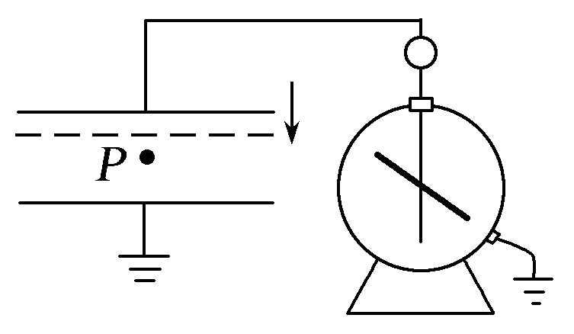
7、如图所示，平行板电容器带有等量异种电荷，与静电计相连，静电计金属外壳和电容器下极板都接地，在两极板间有一固定在P点的点电荷，以E表示两板间的电场强度，E_{p}表示点电荷在P点的电势能，θ表示静电计指针的偏角。若保持下极板不动，将上极板向下移动一小段距离至图中虚线位置，则( )
A、电容器的电容变小
B、E_{p} 不变
C、θ变小
D、电容器板间电场增大
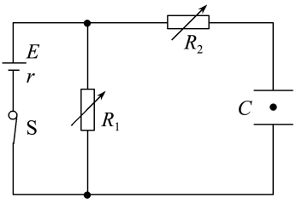
8、如图所示，电路中R₁、R₂均为可变电阻，电源内阻不能忽略，平行板电容器C的极板水平放置。闭合电键S，电路达到稳定时，带电油滴悬浮在两板之间静止不动。下列说法正确的是( )
A、仅增大R₁的阻值,油滴向上运动
B、仅增大R₂的阻值,油滴向下运动
C、仅减小两板间的距离,油滴向上运动
D、断开电键S,油滴向下运动
9、在某一电场中有A、B、C、D、E、F六个点。下列说法错误的是（ ）
A、若C的电势小于D点的电势,则把负电荷从C点移到D点,电场力做正功,电势能减少
B、若A的电势大于B点的电势,则把正电荷从A点移到B点,电场力做负功,电势能增加
C、若E点的电势大于零,则点电荷在E点的电势能可能大于零
D、若F点的电势小于零,则点电荷在F点的电势能也小于零
10、如图所示，直线A为电源a的路端电压与电流的关系图像，直线B为电源b的路端电压与电流的关系图像，直线C为一个电阻R的两端电压与电流的关系图像。将这个电阻R分别接到a，b两电源上，那么（ ）

A、R接到a电源上，电源a有最大输出功率
B、R接到b电源上，电源b有最大输出功率
C、R接到a电源上，电源的输出功率较大，但电源效率较低
D、R接到b电源上，电阻的发热功率和电源的效率都较高
二、实验题（本大题共2小题，共15分，请将正确的答案填到横线上）
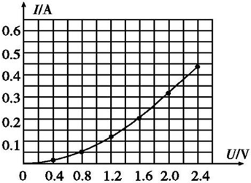
11、(5分)在“测绘小灯泡的伏安特性曲线”的实验中，某实验小组得到了如图所示的图线。根据图线判断下列说法正确的是：___________
A、流过灯泡的电流与灯泡两端的电压成非线性关系
B、若灯泡两端的电压增加为原来的两倍,则流过灯泡的电流也增加为原来的两倍
C、图线上某点的电阻在数值上等于该点切线的斜率
D、当灯泡两端的电压U=2.4V时,灯泡的电阻约为5.4
12、(10分)电源的内阻不计。某实验小组用如图所示的电路测量电源的电动势E和电阻R₁的阻值。方法是:闭合开关，不断调节电阻箱，理想电压表的示数也随之变化，记录多组电阻箱的阻值R和相应的电压表的示数U，做图像求电动势E和电阻R₁
S
E
$来&源：ziyuanku.comR₁
V
R
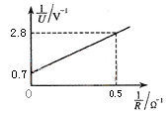
(1)请写出Error: Reference source not found和Error: Reference source not found的关系式___________________(用U,R,E和R₁)
ziyuanku.com(2)做$\frac{1}{U}−\frac{1}{R}$图像如图，利用图像求出E=_______V
R₁=_____。(结果保留两位有效数字)
- WWW.ziyuanku.com当电压表的示数U=1.0V时，R₁的功率P₁=_________W
(结果保留一位有效数字)。
三、计算题（共4小题,共47分。要求写出必要的文字说明和重要演算步骤，只写出最后答案的不得分）
13、(10分)如图所示，水平地面上固定一个光滑绝缘斜面，斜面与水平面的夹角为θ。一根轻质绝缘细线的一端固定在斜面顶端，另一端系有一个带电小球A，细线与斜面平行。小球A的质量为m、电量为q。小球A的右侧固定放置带等量异种电荷的小球B，两球心的高度相同、间距为d。静电力常量为k，重力加速度为g，两带电小球可视为点电荷。小球A静止在斜面上。求当斜面的支持力为0时，求：
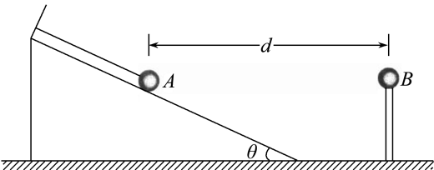
（1）细线的拉力的大小
（2）电量q与两球的间距d的比值

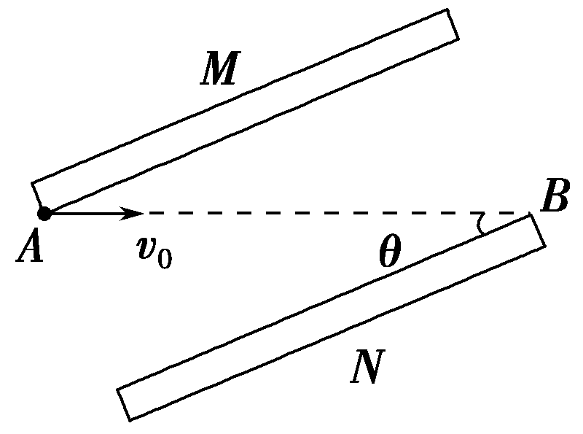
14、(11分)如图所示，倾斜放置的平行板电容器两极板与水平面的夹角为θ=45⁰，极板间距为d=m，带负电的微粒质量为m=2×10⁻⁵kg、带电荷量为q=4×10⁻⁴C，微粒从极板M的左边缘A处以初速度v₀=12m/s水平射入极板间，沿直线运动并从极板N的右边缘B处射出，g取10m/s²，求：
（1）两极板间的电势差U_{MN}
（2）带电微粒从A到B的时间t

15、(12分)在方向水平的匀强电场中，一不可伸长的绝缘细线一端连着一个质量为$m$、电量为q的带正电小球，另一端固定于$O$点。将小球拉起直至细线与场强平行，然后无初速释放，则小球沿圆弧作往复运动。已知小球摆到最低点的另一侧，线与竖直方向的最大夹角为Error: Reference source not found＝Error: Reference source not found，如图，求：
m
O
＋q
A
B
E
θ
（1）匀强电场的场强E
（2）求细线的拉力的最大值

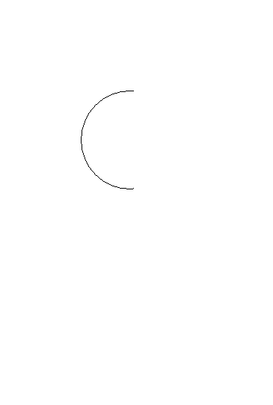
16、(14分)如图所示，由半径为R=1.8m的光滑半圆环和光滑水平面AM在M点相切，构成一竖直轨道。在MN左侧区域有竖直向下的匀强电场E；水平轨道的右端有一压缩的弹簧，T为一卡环，释放T后带正电小球被弹出,恰好沿光滑半圆环内侧运动，离开N点后恰好打在与圆心O等高的厚度不计的长木板CD的左端。已知带电小球的电量q=4×10⁻⁴C，质量m=0.2kg，长木板CD的长度L= 1.2 m。长木板左端C到圆心O的距离x＝3.6m，g取10m/s²。求：
A
M
N
O
E
C
D
T
（1）小球通过N点的速度V_{N}
（2）匀强电场的电场强度E
（3）要使带电小球打在长木板的右端D，则压缩的弹簧储存的弹性势能E_{P}为多少?

资*源%库

2016—2017学年上学期高二期中考试物理参考答案
曾都一中 枣阳一中
襄州一中 宜城一中

一、选择题（本题共10小题，共48分。其中第1-6题为单选题，每小题4分，第7-10题为多选题。全部选对的得6分，选不全的得3分，有选错或不答的得0分）

题号 | 1 | 2 | 3 | 4 | 5 | 6 | 7 | 8 | 9 | 10
答案 | C | D | D | C | 资*源%库 ziyuanku.comC | A | BC | ACD | BD | Ziyuanku.comAC
- 实验题（本大题共2小题，共15分，请将正确的答案填到横线上）
11、 AD (5分)
WWW.ziyuanku.com12、（1） (3分) （2） 1.4 6.0 ( 每空2分)
（3） 0.03 (3分)
三、计算题（共4小题,共47分。要求写出必要的文字说明和重要演算步骤，只写出最后答案的不得分）
13、（10分）解：（1）受力分析得:
细线拉力Error: Reference source not found（3分）
（2） 由库仑定律得两球间的库仑力大小为Error: Reference source not found（2分）
Error: Reference source not found （3分）
由得 Error: Reference source not found （2分）

14、（11分）解：（1）带电微粒所受电场力为qE，由于其沿直线运动，
则 qE=Error: Reference source not found （2分）
Error: Reference source not found （1分）
由得Error: Reference source not found（1分）
（2）微粒所受合力为 （2分）
由动能定理得： （2分）
从A到B： （1分）
联立得Error: Reference source not found （2分）
注：用运动学公式解题正确也得分

15、（12分） 解：（1）设细线长为Error: Reference source not found，
如图小球从A到B由动能定理得
Error: Reference source not found （2分）
则Error: Reference source not found （2分）
（2） 设当细线有最大拉力时，拉力与水平方向夹角为Error: Reference source not found
则Error: Reference source not found （1分）
即Error: Reference source not found
重力与电场力的合力 Error: Reference source not found （1分）
Error: Reference source not found细线拉力的最大值为Error: Reference source not found，当拉力有最大值时小球速度为Error: Reference source not found,
则有 （2分）
由动能定理 Error: Reference source not found （2分）
联立得Error: Reference source not found （2分）
16、（14分）解：
（1）设从N到C平抛运动得时间为t
则有 （1分）
Error: Reference source not found （1分）
解得 Error: Reference source not found （2分）
（2）设在N点速度为Error: Reference source not found，由题意知
（2分）

联立解得 Error: Reference source not found （2分）

（3）从N到D，平抛运动所用时间仍为t
此时在N点速度为V，则
Error: Reference source not found （2分）
Error: Reference source not found（2分）
联立解得 Error: Reference source not found （2分）

